新 书 推 荐

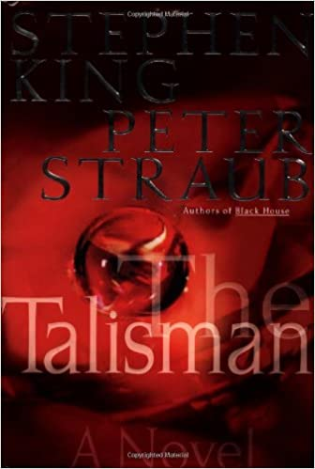
中文书名：《魔符》
英文书名：THE TALISMAN
作 者：Stephen King
出 版 社：Random House
代理公司：Lotts/ANA/Jackie Huang
页 数：656页
出版时间：2001年9月
代理地区：中国大陆、台湾
审读资料：电子稿
类 型：惊悚悬疑
授权信息：简体中文版2016年授权，2021年版权回归

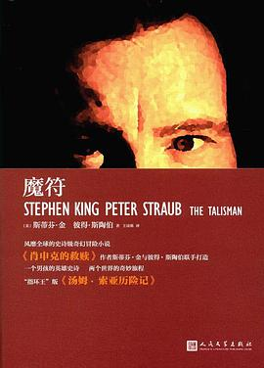
中简本出版记录
书 名：《魔符》
作 者：[美] 斯蒂芬·金
出版社：人民文学出版社
译 者：王诗琪
出版年：2013年3月
页 数：825页
定 价：89.0元
装 帧：精装
豆瓣链接：https://book.douban.com/subject/26948552/

内容简介：

斯蒂芬·金、彼得·斯陶伯合著的《魔符》中汇集成河的无数世界，与倾斜的无数银河和宇宙，顿时升起，涌出裂缝，形成一道彩虹般的川流。

父亲离奇死亡后，男孩杰克索亚跟着身患癌症的母亲逃难般来到大西洋沿岸的阿卡迪亚海滩，以避开父亲合伙人摩根对他们的纠缠。这里仿佛是世界的尽头，到处是死亡的味道。神秘的老黑人斯皮迪告诉他，在这个世界之外，另有一个平行的世界——魔域；我们中的某些人，大概十万人中的一个，在那个世界里有分身，两个分身的命运密切相连。要拯救母亲并彻底摆脱摩根，杰克必须到魔域中找到魔符，即宇宙中所有力量的中心。

目录

第一部 天涯浪迹
一 阿兰布拉花园饭店
二 罅隙开启
三 斯皮迪·帕克
四 初探魔域
五 杰克与莉莉
过门之一·摩根其人
第二部 西行险途
六 女王夏宫
七 费朗队长
八 奥特莱隧道
九 误蹈陷阱
十 埃尔罗伊
十一 杰瑞·布雷索之死
十二 杰克赶集
十三 天空中的人
十四 巴迪·帕金斯
十五 盲人之歌
十六 阿狼
过门之二·摩根之钥
十七 阿狼与牲口
十八 阿狼看电影
十九 阿狼变身
第三部 善恶之争
二十 落难被捕
二十一 阳光之家
二十二 布道
二十三 费尔德·詹克洛
二十四 严刑逼供
二十五 杰克与阿狼误闯地狱
二十六 阿狼禁闭
二十七 重登旅程
二十八 杰克之梦
二十九 寻访理查德
三十 异象出现
三十一 塞耶炼狱
三十二 “交出旅客！”
三十三 黑暗中的理查德
过门之三·摩根在美国奥列斯在魔域
第四部 魔符
三十四 安德斯
过门之四·摩根逼宫
三十五 焦枯平原
三十六 杰克与理查德并肩作战
三十七 理查德记得……
三十八 旅途尽头
三十九 文都岬
四十 重遇斯皮迪
过门之五·最后挣扎
四十一 暗黑旅店
四十二 杰克与魔符
四十三 善恶有报
四十四 地震
四十五 滩头对决
四十六 另一趟旅程
四十七 旅途终点
尾声
句点

作者简介：

斯蒂芬·金（Stephen King），一九四七年出生于美国缅因州波特兰市，后在缅因州州立大学学习英国文学，毕业后因工资菲薄而走上写作之路。自一九七三年出版第一部长篇小说《魔女嘉莉》后，迄今已著有四十多部长篇小说和两百多部短篇小说。其作品是近年来美国畅销书排行榜上的常客，还被翻译成三十多种语言。有超过百部影视作品取材自他的小说。他因此被誉为“现代惊悚小说大师”。

一九九九年，斯蒂芬·金遭遇严重车祸，侥幸大难不死。康复后，他又立刻投入写作。二〇〇三年，他获得美国国家图书基金会颁发的“杰出贡献奖”。其后又先后获得世界奇幻文学奖“终身成就奖”和美国推理作家协会“爱伦·坡奖”的“大师奖”。

在斯蒂芬·金的众多作品中，以历时三十余年才终于完成的奇幻巨著“黑暗塔”系列（共七卷）最为壮观，也最受金迷推崇，书里的人物与情节，散见于斯蒂芬·金的其他小说中，堪称他最重要的作品。近年来的新作有短篇集《日落之后》、中篇集《暗夜无星》和长篇小说《11/22/63》《穹顶之下》等。

目前斯蒂芬·金与妻子居住于缅因州。

彼得·斯陶伯（Peter Straub），一九四三年出生于美国威斯康辛州密尔沃基市，现居纽约。曾留学英伦，获得博士学位，并在英国出版了第一部小说。他以诗人身份步八文坛，但以小说闻名。著有二十多部小说，被翻译成二十多种语言，其中包括《迷失男女》《夜屋》等。他曾五次获得布拉姆斯托克奖，两次获得国际恐怖文学协会奖，两次获得国际奇幻奖及终身成就奖，以及一次英国奇幻大奖。

谢谢您的阅读！
请将反馈信息发至：黄家坤（ Jackie Huang）
安德鲁·纳伯格联合国际有限公司北京代表处
北京市海淀区中关村大街甲59号中国人民大学文化大厦1705室
邮编：100872
电话：010-82504106
传真：010-82504200
Email：JHuang@nurnberg.com.cn
网址：http://www.nurnberg.com.cn
微博：http://weibo.com/nurnberg
豆瓣小站：http://site.douban.com/110577/
微信订阅号：ANABJ2002

